Listas de verificación para tesis presentadas a la EDI salud
(Acuerdo de la CA del 7 de febrero de 2019)

Las tesis que se presenten para valoración por la EDI saúde deberán adjuntar listas de verificación a partir del 2 de mayo de 2019:
- Lista general de verificación EDI saúde. Todas las tesis que se presenten. Esta lista cubre los requisitos formales que se venían pidiendo hasta ahora. Su presentación permitirá a los doctorandos asegurarse de que cumplen los requisitos formales y a la comisión académica de la escuela le hará más sencillo su control.
- En función del tipo de tesis, adjuntar al menos una lista de verificación específica:
- Para las tesis con estudios observacionales la lista STROBE.
- Para tesis que incluyan ensayos clínicos la lista CONSORT.
- Si la tesis incluye experimentación animal, la lista ARRIVE.
- En caso de no tener una lista específica, la lista de adecuación estadística.

Las listas responden a consensos amplios en cada uno de los campos, han contribuido a mejorar la calidad de los trabajos de investigación en los campos respectivos, y se pretende que sirvan de guía para mejorar también la calidad de las tesis. Conviene aclarar que las listas deberán cubrirse pero que en este momento la continuidad en la tramitación de la tesis no depende necesariamente de que se cumpla cada punto de la lista. Como hasta ahora, será la comisión académica de la escuela la que decida para cada tesis concreta.

Santiago de Compostela, 7 de febrero de 2019
Director de la EDI en Ciencias de la Salud
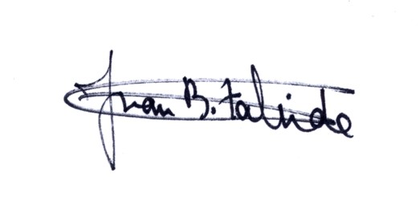

Juan Bautista Zalvide Torrente

